Отчет по лабораторной работе №5
  - Дисциплина: Архитектура компьютера
Рамазанов Абуталим Абдулмеджидович
Содержание

1. Цель работы
изучить основы инструкции mov в ассемблере и научиться пользоваться программой Midnight Commander.

2. Выполнение лабораторной работы
Откроем Midnight Commander
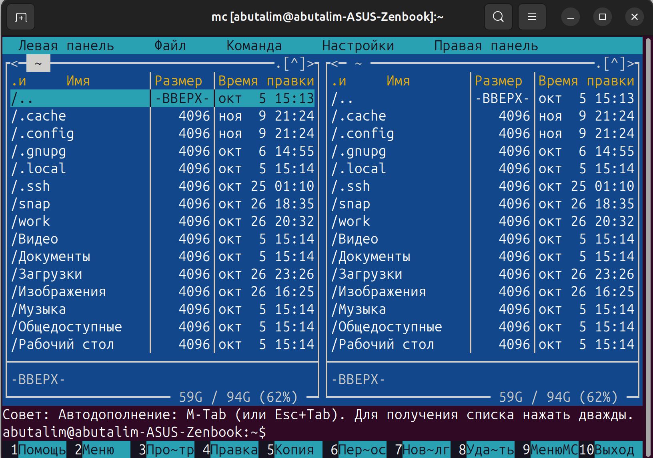
Вводим в консоль команду mc
С помощью ↑ , ↓ и Enter перейдем в каталог ~/work/arch-pc созданный при выполнении ЛБ №4
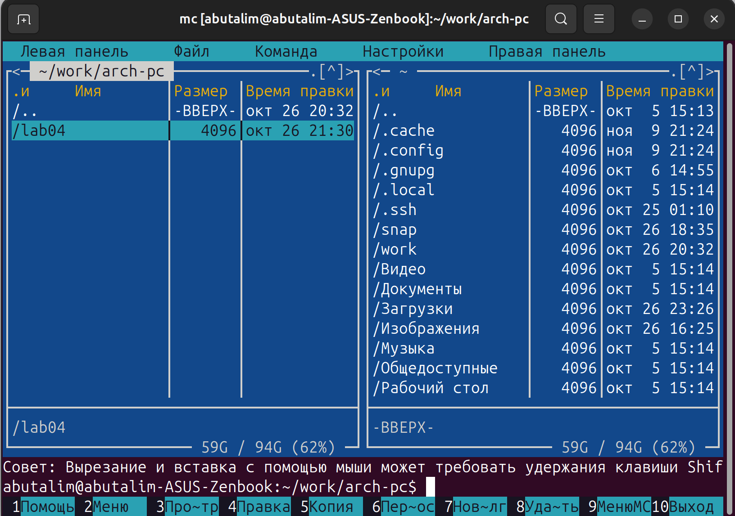
Переходим в каталог
С помощью F7 создаем папку lab05 и переходим в созданный каталог.
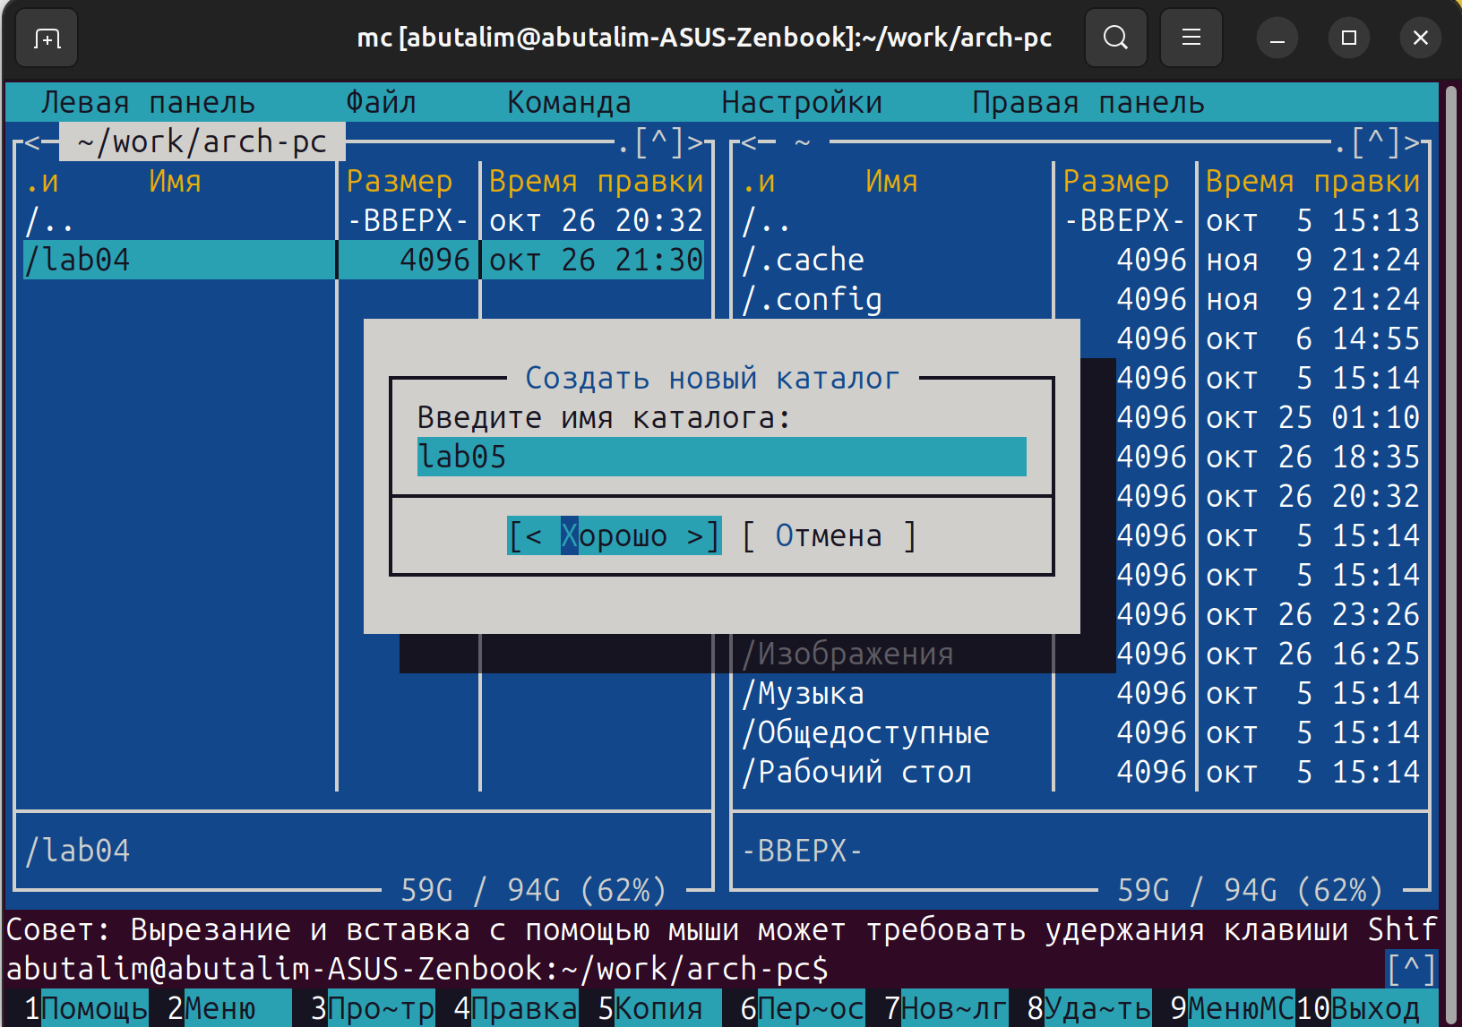
Переходим папку lab05
Используя строку ввода и командой touch создаем файл lab5-1.asm
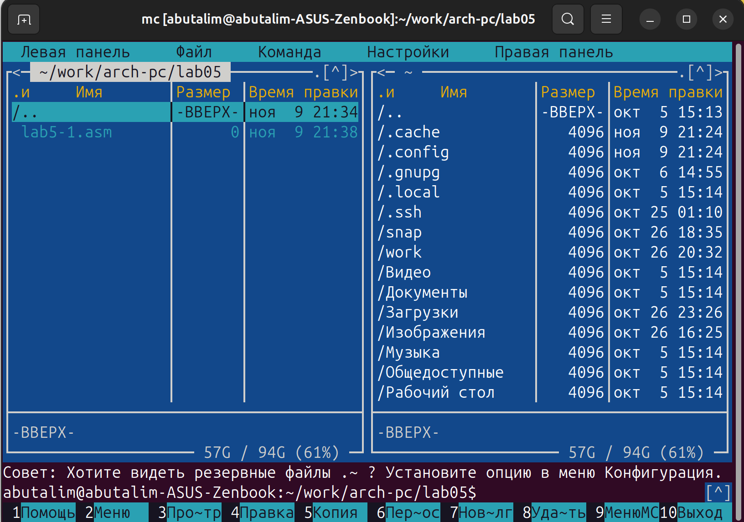
создаем файл lab5-1.asm
С помощью F4 откроем файл lab5-1.asm для редактирования во встроенном редакторе. Введем программу из листинга
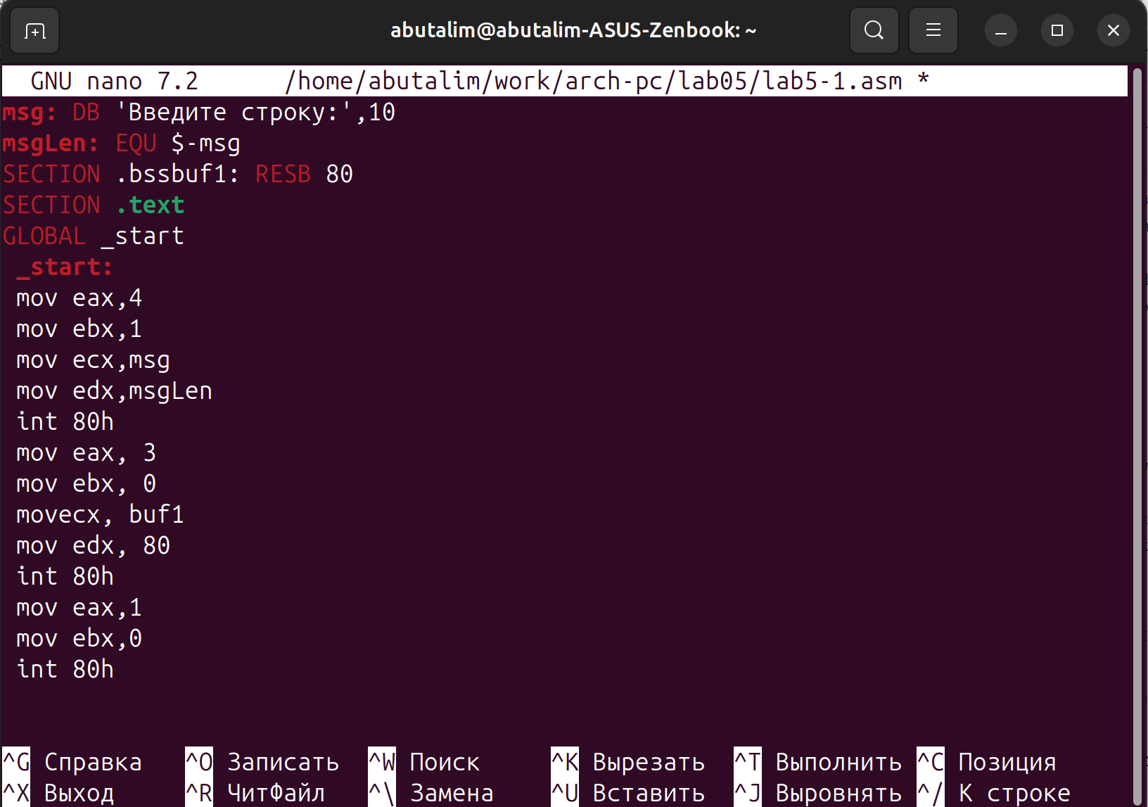
Открываем файл и вводим программу
С помощью F3 откроем файл lab5-1.asm для просмотра. Убедимся, что файл содержит текст программы.
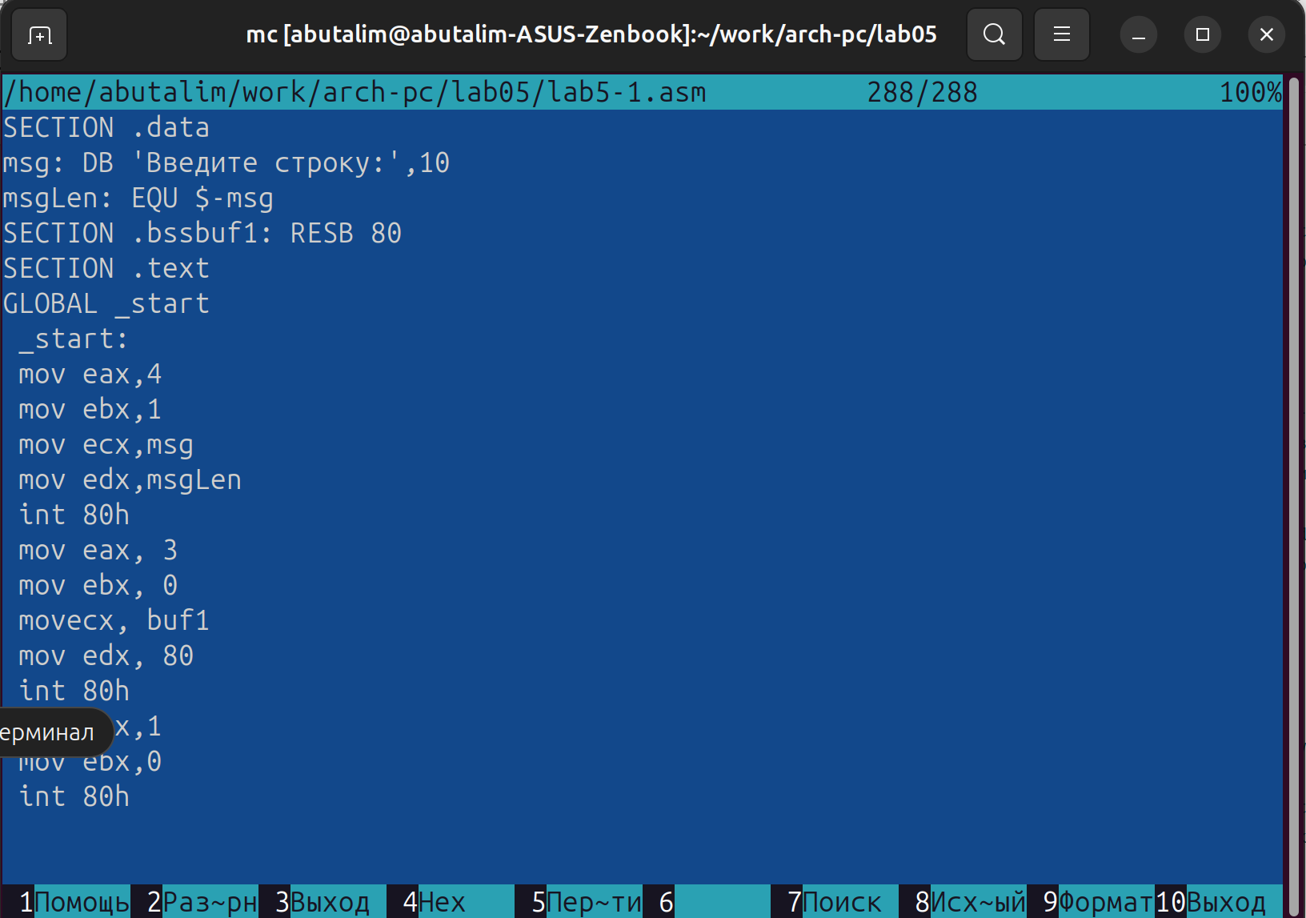
Проверяем файл на наличие программы
Оттранслируем текст программы lab5-1.asm в объектный файл. Выполним компоновку объектного файла и запустим получившийся исполняемый файл. Программа выводит строку ‘Введите строку:’ и ожидает ввода с клавиатуры. На запрос введем свое ФИО.
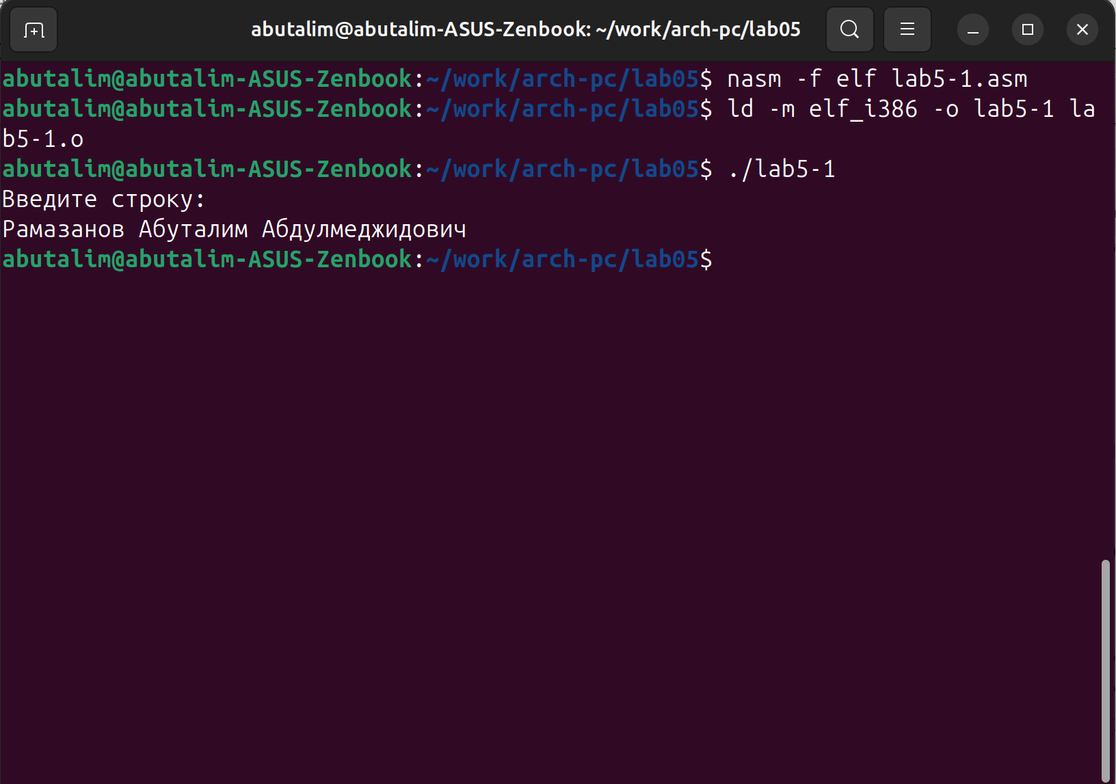
Проверяем работу программу
Скачаем файл in_out.asm со страницы курса в ТУИС.
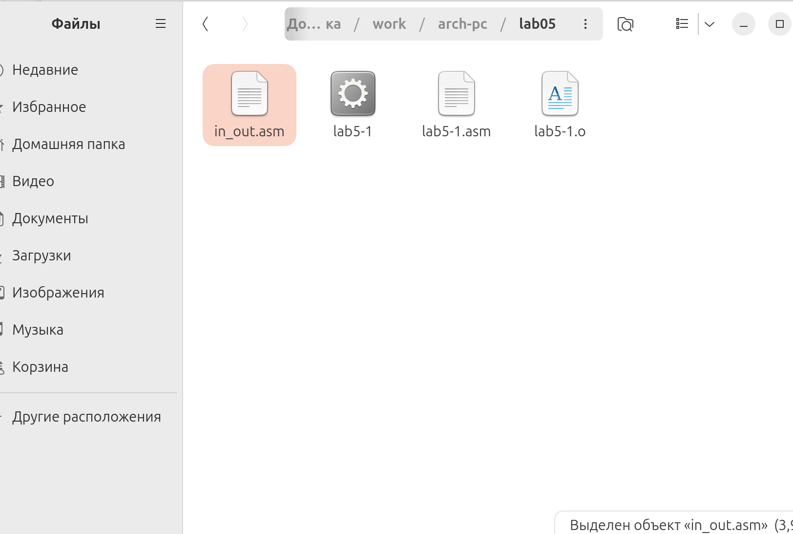
Скачиваем файл
С помощью функциональной клавиши F6 создаем копию файла lab5-1.asm с именем lab5-2.asm. Выделяем файл lab5-1.asm, нажмем клавишу F6, введите имя файла lab5-2.asm и нажмем клавишу Enter (рис. 5.8).
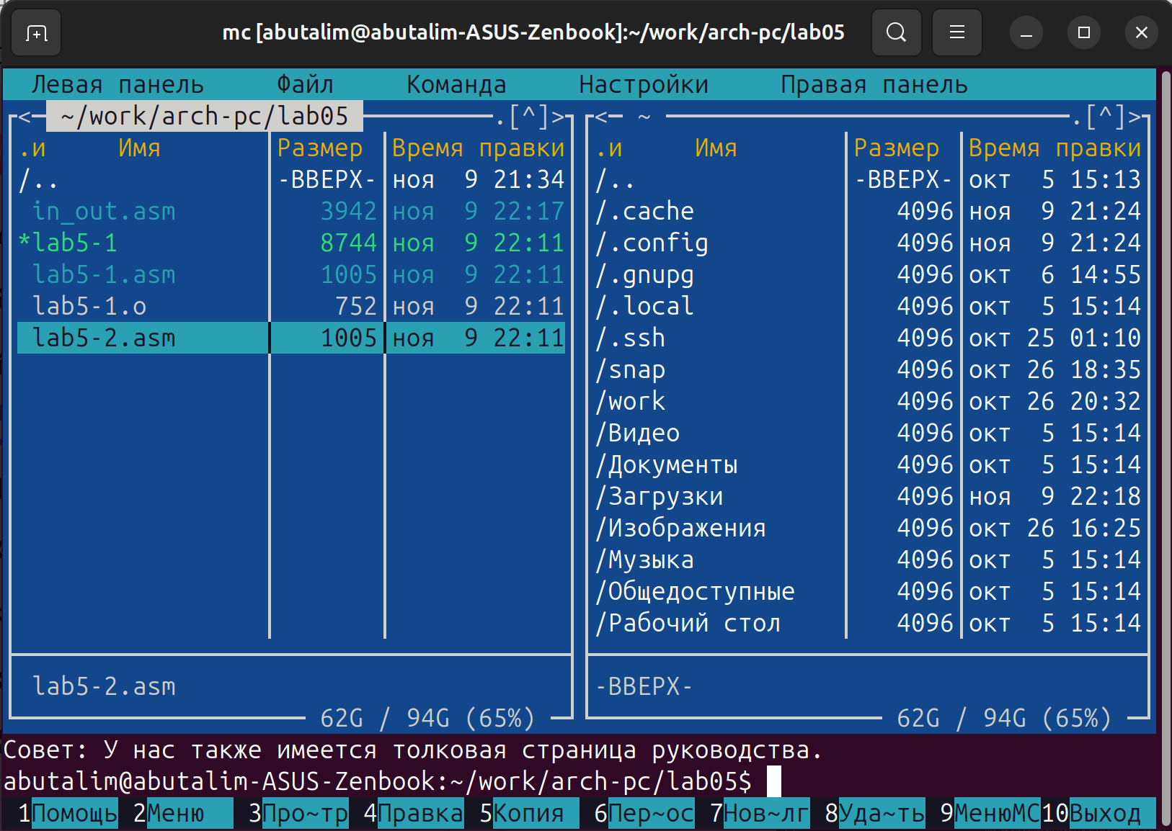
Создаем и проверяем копию
Открываем новый файл и заполняем его в соответствии с листингом
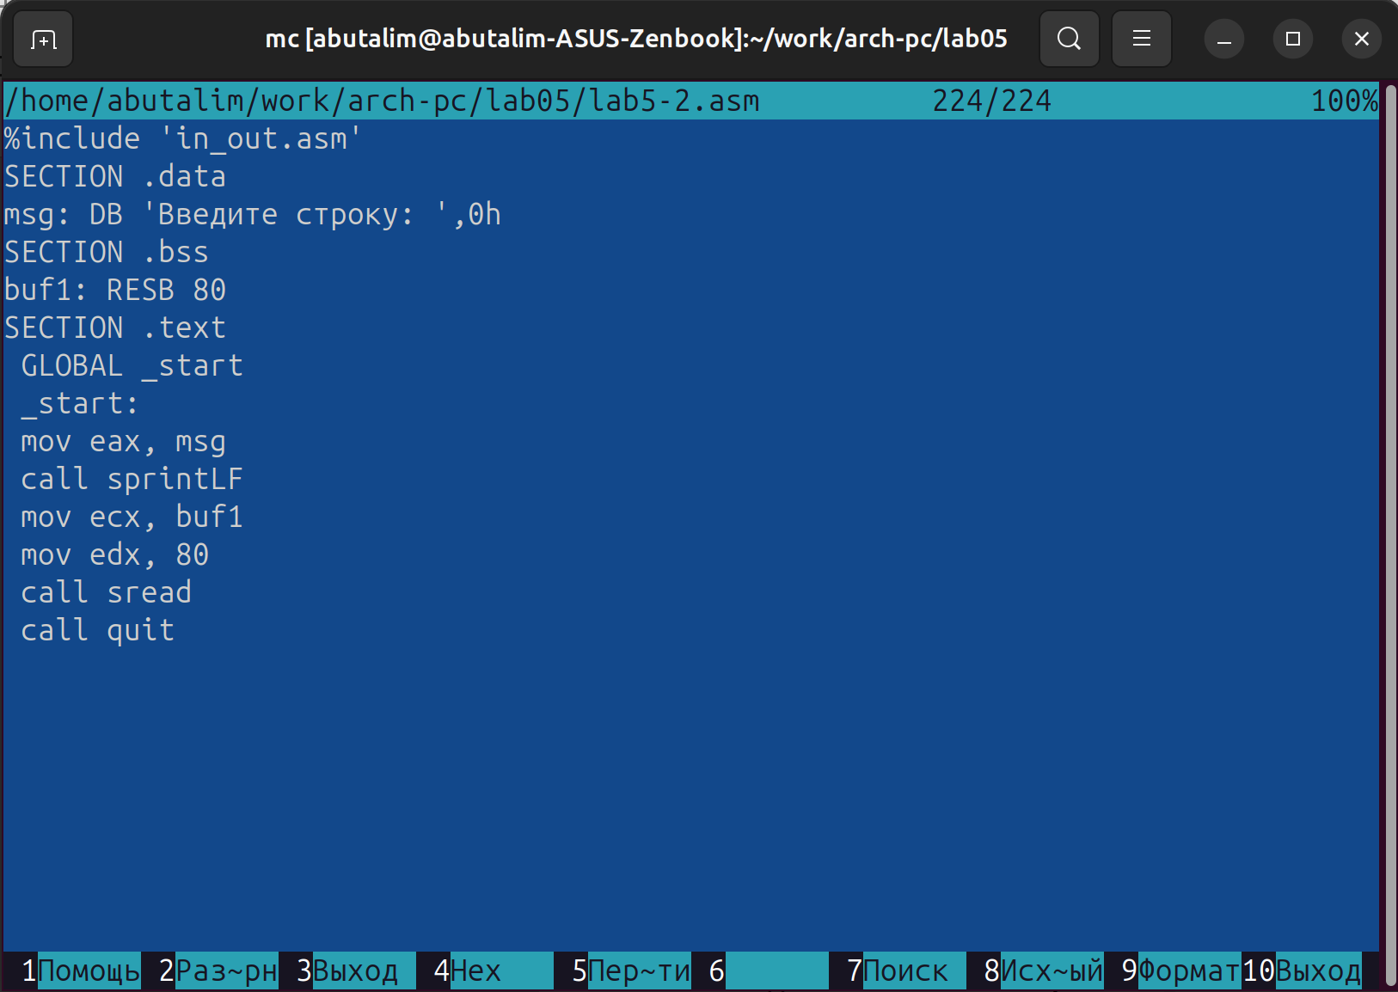
Заполняем новый файл
Транслируем и запускаем новый файл
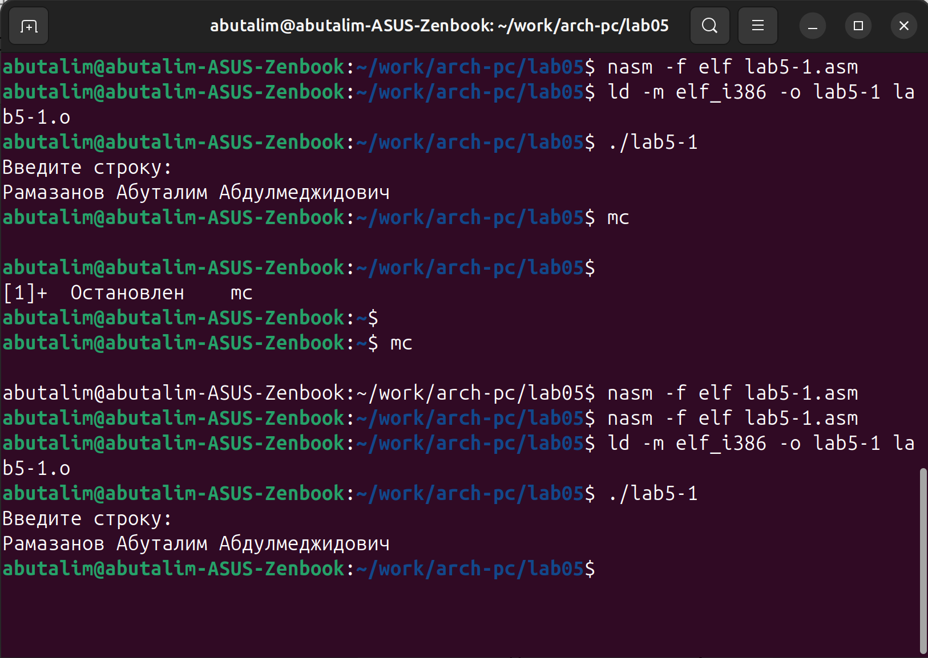
Запускаем новый файл
Снова открываем файл для редактирования и меняем sprintLF на sprint
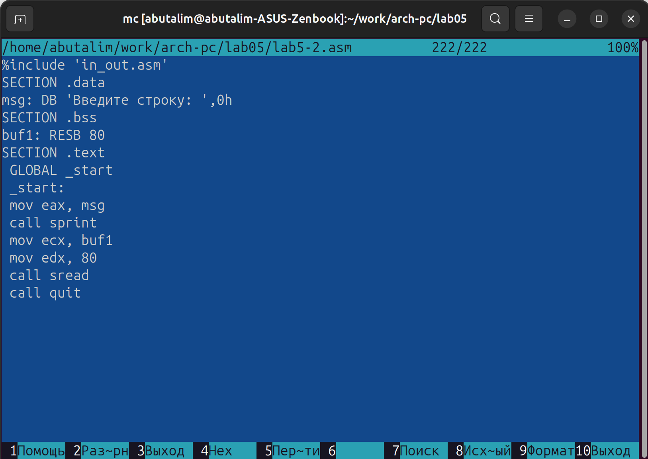
Редактируем файл
Транслируем и запускаем файл
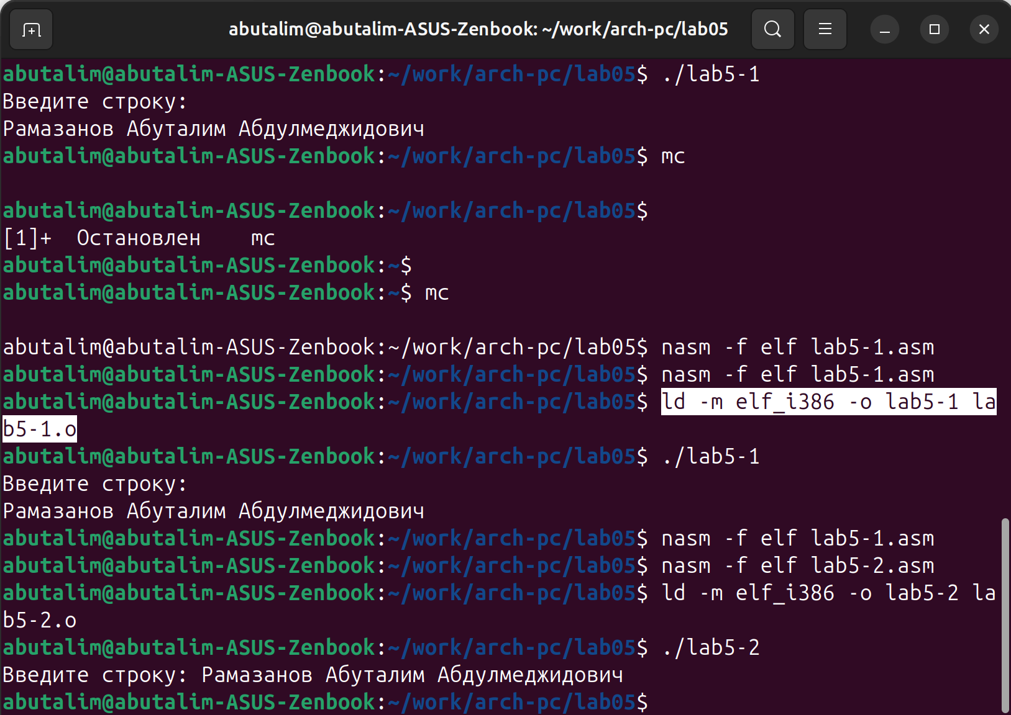
Запускаем файл
Сравниваем вывод двух программ: функция sprint выводит текст в той же строке, в отличие от sprintLF

3. Самостоятельная работа
Создаем копию файла lab5-1.asm и называем его так же
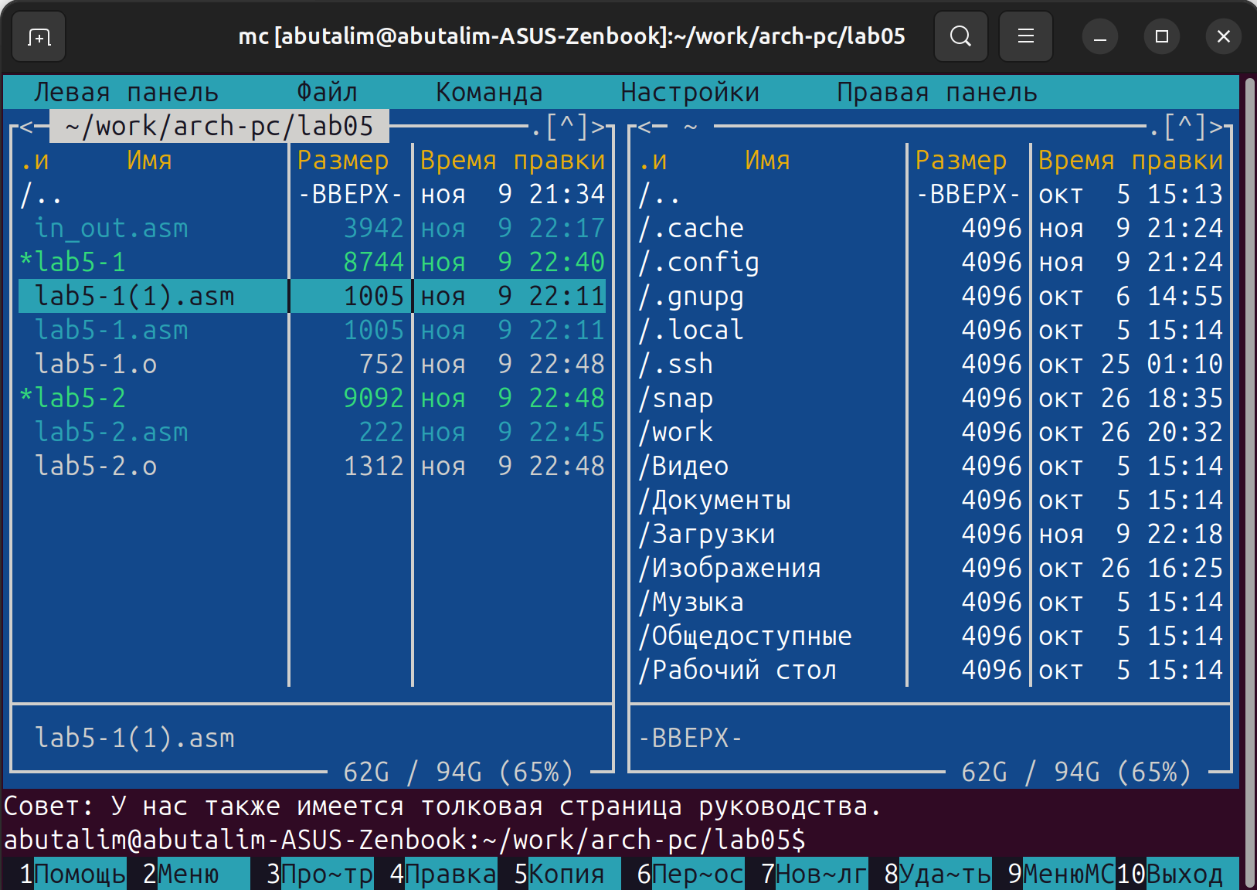
Создаем копию
Редактируем файл, чтобы введеный текст с клавиатуры выводился в консоль
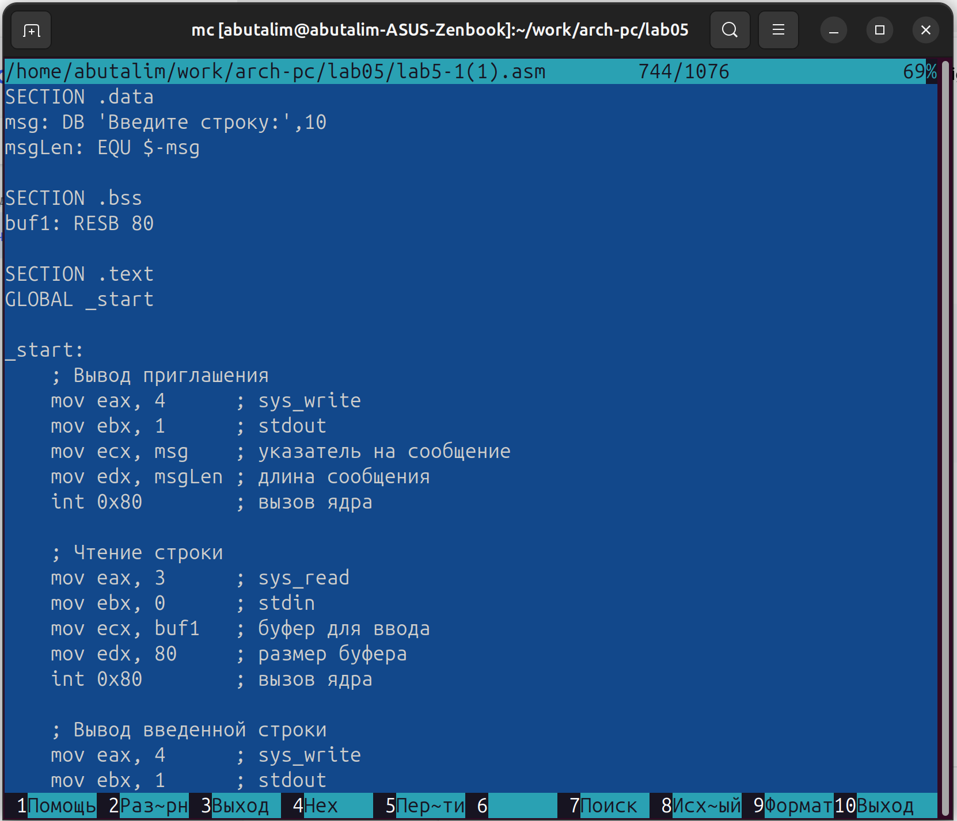
Редактируем файл

